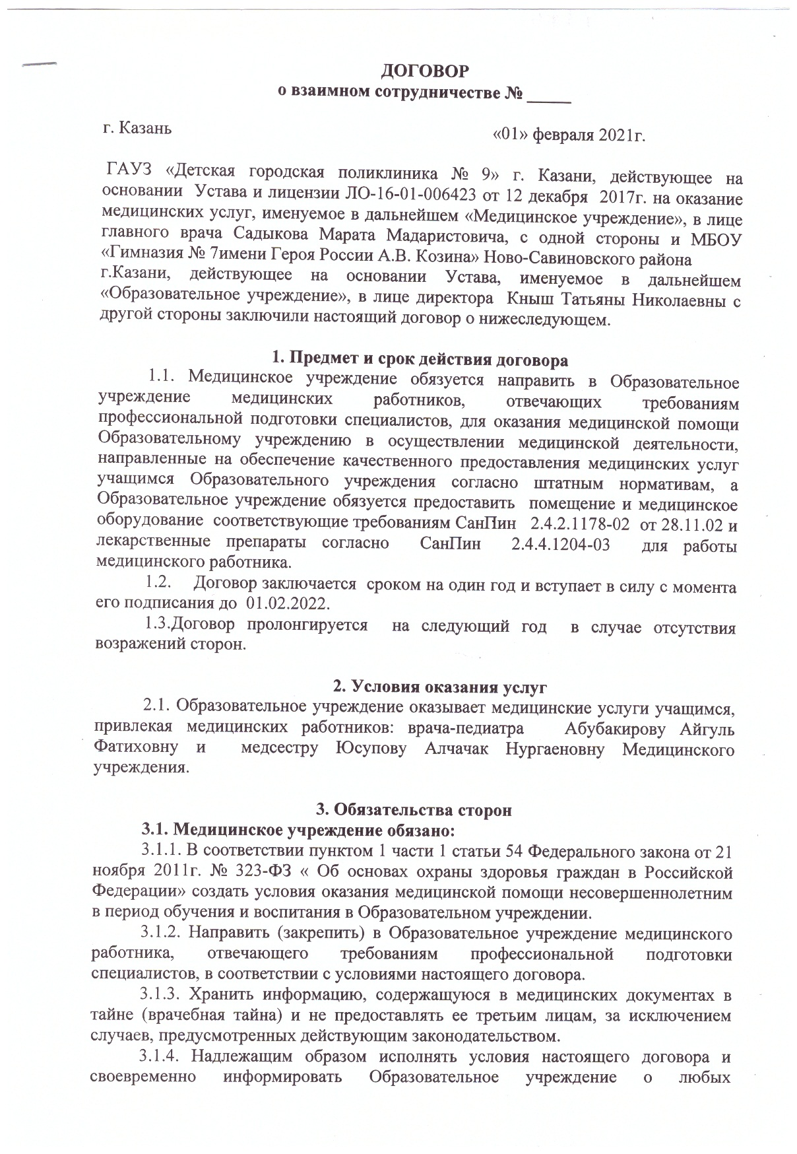

обстоятельствах, препятствующих исполнению условий настоящего договора.
3.2. Образовательное учреждение обязано:
3.2.1. При оказании медицинских услуг использовать методы профилактики, диагностики, лечения, медицинские технологии, лекарственные и перевязочные средства, дезинфекционные средства, разрешенные к применению действующим законодательством.
3.2.2. Обеспечить сопровождение и 100% явку учащихся при проведении мед.осмотров, флюорографического обследования.
3.2.3. По запросу Медицинского учреждения обеспечить его информацией,
включающей сведения об имеющемся у Образовательного учреждения разрешении
(лицензии), режиме работы, об условиях предоставления и получения медицинских услуг.
3.2.5. Не допускать случаев приема учащихся в школах без мед.документации ( форма № 026, №063) заверенной зав.ООМПДПОУ.
3.2.6. Обеспечить ознакомление Медицинского учреждения с медицинской документацией, отражающей состояние здоровья учащихся.
3.2.7. Надлежащим образом исполнять условия настоящего Договора и своевременно информировать Медицинское учреждение о любых обстоятельствах, препятствующих исполнению условий настоящего Договора.
3.2.8. Предоставлять медицинским работникам ежегодно до 15 сентября списки учащихся с указанием паспортных данных, адреса, номера медицинского полиса, свидетельства о рождении или паспорта.
4. Основные обязанности медицинского работника
4.1.Основные обязанности медицинского работника.
Медицинский работник:
- исполняет обязанности, предусмотренные должностной инструкцией, утвержденные главным врачом медицинского учреждения;
- проводит медицинский осмотр всех учащихся Образовательного учреждения с целью определения состояния их здоровья, выявления больных острыми инфекционными, заразными кожными и паразитарными заболеваниями;
- осуществляет отбор материала для проведения лабораторных исследований учащихся по эпид.показаниям, согласно предписаниям Роспотребнадзора;
- осуществляет обследование на гельминтозы и простейшие; флюорографическое обследование подростков 15 и 17 летнего возраста;
- проводит противоэпидемические мероприятии при выявлении больных инфекционными заболеваниями:
медицинское наблюдение, контроль за проведением текущей и заключительной дезинфекции и других противоэпидемических мероприятий в соответствии с действующими приказами и инструктивно-методическими указаниями;
- осуществляет контроль за наличием медицинской документации при приеме в школу;
- проводит профилактические прививки в соответствии с календарем профилактических прививок и по эпид.показаниям;
- осуществляет проведение осмотра на педикулез и кожно-заразные заболевания согласно приказа УЗ № 27 от 21.01.08;
- осуществляет контроль за питанием учащихся согласно СанПин 2.4.5.24-09 от 23.07.08;
- организует систематический контроль за санитарно-гигиеническим состоянием всех помещений и территории Образовательного учреждения;
- ведет установленную медицинскую документацию;
- квалифицированно оказывает доврачебную помощь;
- ведет активную санитарно-просветительскую работы среди учащихся Образовательного учреждения;
- ведет пропаганду здорового образа жизни у учащихся Образовательного учреждения.
5. Ответственность сторон
5.1. Стороны несут ответственность за неисполнение или ненадлежащее исполнение обязательств по настоящему договору в соответствии с законодательством Российской Федерации и Республики Татарстан.
5.2. В случае утраты медицинским работником Медицинского учреждения имущества Образовательного учреждения или если данное имущество не подлежит ремонту вследствие его повреждения медицинским работником, Образовательное учреждение направляет претензию в адрес Медицинского учреждения об оплате ему фактической стоимости имущества. В случае если Медицинское учреждение не удовлетворит требования, изложенные Образовательным учреждением в соответствующей претензии, в течение 10 (десяти) рабочих дней, Образовательное учреждение вправе требовать от Медицинского учреждения возмещения причиненных ему убытков в судебном порядке или урегулировать данный спор иным законным способом.
6. Освобождение от ответственности (форс-мажор)
6.1. Сторона, не исполнившая или ненадлежащим образом исполнившая свое обязательство по настоящему договору, будет освобождена от ответственности в случае, если такое неисполнение или ненадлежащее исполнение произошло в результате наступления чрезвычайных и непредотвратимых при данных условиях обстоятельств, то есть обстоятельств непреодолимой силы, за наступление которых ни одна из Сторон не отвечает и которые Стороны не могли и не должны были предвидеть и не смогли предотвратить, несмотря на предпринятые Сторонами попытки их предотвращения (пожары, наводнения, ураганы, военные действия).
Надлежащим доказательством наличия указанных обстоятельств и их продолжительности будут служить справки, выдаваемые соответствующими компетентными органами Российской Федерации, Республики Татарстан, органами местного самоуправления.
6.2. Сторона, попавшая под действие непреодолимой силы, обязана в течение 12 (двенадцати) часов в письменной форме уведомить другую Сторону о наступлении и возможной продолжительности действия непреодолимой силы в том случае, если, исходя из конкретных обстоятельств, соответствующая Сторона имеет возможность направить такое уведомление.
6.3. Сторона, не исполнившая указанную обязанность, лишается права ссылаться на действие в отношении нее непреодолимой силы и не освобождается от ответственности за неисполнение или ненадлежащее исполнение своих обязательств по Договору.

7. Расторжение или изменение условий договора
7.1. Настоящий Договор может быть изменен или расторгнут Сторонами в период его действия на основе их письменного соглашения, а также по основаниям, предусмотренным действующим Законодательством РФ.

